МИНИСТЕРСТВО ЦИФРОВОГО РАЗВИТИЯ, СВЯЗИ И МАССОВЫХ КОММУНИКАЦИЙ РОССИЙСКОЙ ФЕДЕРАЦИИ
Ордена Трудового Красного Знамени федеральное государственное бюджетное образовательное учреждение высшего образования
«Московский технический университет связи и информатики»
Кафедра «Системное программирование»

Отчет по лабораторной работе 14
по дисциплине
«Распределённые вычисления»

Выполнил: студент гр. БЭИ2202 Кулешов А. С.
Принял: старший преподаватель Соловьёв А.С.

Москва, 2026 г.
Оглавление
Введение 3
Ход решения 3
Результат 3
Выводы 8
Приложения 9

Введение
Цель работы – реализовать ядро, производящее параллельную префиксную сумму одномерного списка. Оператором суммы будет сложение. Ядро должно корректно обрабатывать списки произвольных размеров.

Ход решения
Использую предложенный шаблон кода и дополню его до рабочего кода. Полученный код можно увидеть в приложении 1.

Результат
Программа была запущена на тестовых данных, сгенерированных вручную.
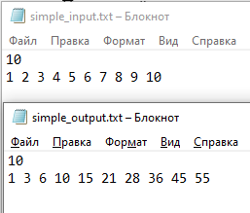
Рисунок 1 – Первый набор входных данных

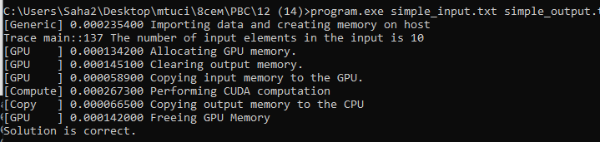
Рисунок 2 – Запуск программы

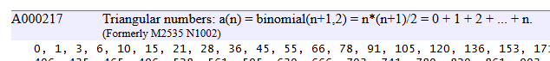
Рисунок 3 – Перепроверка при помощи oeis

Изменим выходной файл, чтобы ещё раз убедится, что программа работает корректно.

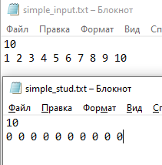
Рисунок 4 – Набор данных с пустым ответом

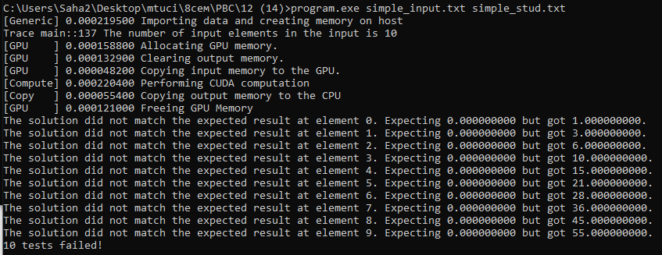
Рисунок 5 – Запуск

Ожидаемо программа сообщает об ошибке, ведь был изменён выходной файл, но не изменён входной. Результатом должна являться последовательность треугольных чисел, что верно трактовал код. Программа работает корректно.
Впрочем, добавим тестов. Для этого сделаем генератор тестов на python (см. приложение 2).

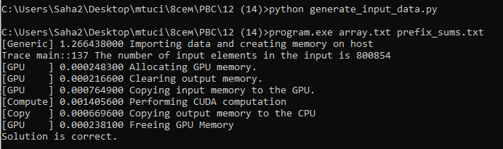
Рисунок 6 – Запуск на автоматических тестах

Опять отредактируем входной файл, чтобы ещё раз убедится в работе кода

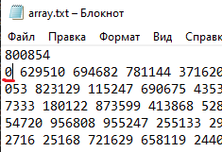
Рисунок 7 – Изменение входного файла

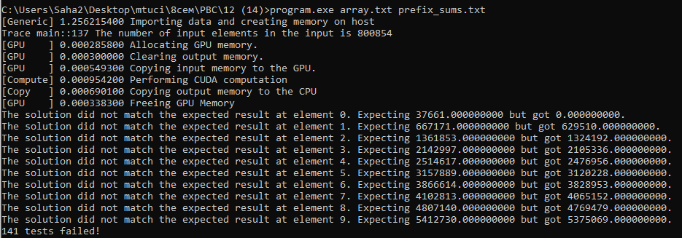
Рисунок 8 – Ожидаемая ошибка
Мы получили сообщение об ошибке, что ожидаемо, ведь был изменён входной файл, но не изменён выходной. Ошибка была найдена лишь в 141 числах, а не во всех 800854 из-за погрешности float-precision

Выводы
В ходе выполнения лабораторной работы была достигнута основная цель: реализовано ядро, производящее параллельную префиксную сумму одномерного списка. Ядро должно корректно обрабатывать списки произвольных размеров. Программа была проверена на тестовых данных

Приложения

Приложение 1 – main.cu
/*
nvcc main.cu -o program.exe -std=c++17

program.exe simple_input.txt simple_stud.txt
program.exe simple_input.txt simple_output.txt
*/

#include "wb.h"

#define BLOCK_SIZE 512

#define wbCheck(stmt) \
do { \
cudaError_t err = stmt; \
if (err != cudaSuccess) { \
wbLog(ERROR, "Failed to run stmt ", #stmt); \
wbLog(ERROR, "Got CUDA error ... ", cudaGetErrorString(err)); \
return -1; \
} \
} while (0)

// Ядро для локального scan внутри блока
__global__ void scanBlock(float *input, float *output, float *blockSums, int len) {
__shared__ float temp[2 * BLOCK_SIZE];

int tid = threadIdx.x;
int start = 2 * blockIdx.x * blockDim.x;

int i = start + tid;
int j = start + tid + blockDim.x;

temp[tid] = (i < len) ? input[i] : 0;
temp[tid + blockDim.x] = (j < len) ? input[j] : 0;

// Upsweep (reduce)
int offset = 1;
for (int d = blockDim.x; d > 0; d >>= 1) {
__syncthreads();
if (tid < d) {
int ai = offset * (2 * tid + 1) - 1;
int bi = offset * (2 * tid + 2) - 1;
temp[bi] += temp[ai];
}
offset <<= 1;
}

// Сохраняем сумму блока
if (tid == 0) {
blockSums[blockIdx.x] = temp[2 * blockDim.x - 1];
temp[2 * blockDim.x - 1] = 0;
}

// Downsweep
for (int d = 1; d <= blockDim.x; d <<= 1) {
offset >>= 1;
__syncthreads();
if (tid < d) {
int ai = offset * (2 * tid + 1) - 1;
int bi = offset * (2 * tid + 2) - 1;
float t = temp[ai];
temp[ai] = temp[bi];
temp[bi] += t;
}
}

__syncthreads();

// Запись результатов (exclusive → inclusive)
if (i < len)
output[i] = temp[tid] + input[i];
if (j < len)
output[j] = temp[tid + blockDim.x] + input[j];
}

// Добавление сумм предыдущих блоков
__global__ void addBlockSums(float *output, float *blockSums, int len) {
int tid = threadIdx.x;
int bid = blockIdx.x;

if (bid == 0) return;

float addVal = blockSums[bid];

int start = 2 * bid * blockDim.x;

int i = start + tid;
int j = start + tid + blockDim.x;

if (i < len)
output[i] += addVal;
if (j < len)
output[j] += addVal;
}

// Рекурсивный scan для block sums
int scan(float *input, float *output, int len) {
int threads = BLOCK_SIZE;
int elementsPerBlock = 2 * threads;
int blocks = (len + elementsPerBlock - 1) / elementsPerBlock;

float *blockSums;
wbCheck(cudaMalloc((void **)&blockSums, blocks * sizeof(float)));

scanBlock<<<blocks, threads>>>(input, output, blockSums, len);

if (blocks > 1) {
float *scannedBlockSums;
wbCheck(cudaMalloc((void **)&scannedBlockSums, blocks * sizeof(float)));

// рекурсивный scan
scan(blockSums, scannedBlockSums, blocks);

addBlockSums<<<blocks, threads>>>(output, scannedBlockSums, len);

cudaFree(scannedBlockSums);
}

cudaFree(blockSums);
}

int main(int argc, char **argv) {
wbArg_t args;
float *hostInput;
float *hostOutput;
float *deviceInput;
float *deviceOutput;
int numElements;

args = wbArg_read(argc, argv);

wbTime_start(Generic, "Importing data and creating memory on host");
hostInput = (float *)wbImport(wbArg_getInputFile(args, 0), &numElements);
hostOutput = (float *)malloc(numElements * sizeof(float));
wbTime_stop(Generic, "Importing data and creating memory on host");

wbLog(TRACE, "The number of input elements in the input is ",
numElements);

wbTime_start(GPU, "Allocating GPU memory.");
wbCheck(cudaMalloc((void **)&deviceInput, numElements * sizeof(float)));
wbCheck(cudaMalloc((void **)&deviceOutput, numElements * sizeof(float)));
wbTime_stop(GPU, "Allocating GPU memory.");

wbTime_start(GPU, "Clearing output memory.");
wbCheck(cudaMemset(deviceOutput, 0, numElements * sizeof(float)));
wbTime_stop(GPU, "Clearing output memory.");

wbTime_start(GPU, "Copying input memory to the GPU.");
wbCheck(cudaMemcpy(deviceInput, hostInput, numElements * sizeof(float),
cudaMemcpyHostToDevice));
wbTime_stop(GPU, "Copying input memory to the GPU.");

wbTime_start(Compute, "Performing CUDA computation");

scan(deviceInput, deviceOutput, numElements);

cudaDeviceSynchronize();

wbTime_stop(Compute, "Performing CUDA computation");

wbTime_start(Copy, "Copying output memory to the CPU");
wbCheck(cudaMemcpy(hostOutput, deviceOutput, numElements * sizeof(float),
cudaMemcpyDeviceToHost));
wbTime_stop(Copy, "Copying output memory to the CPU");

wbTime_start(GPU, "Freeing GPU Memory");
cudaFree(deviceInput);
cudaFree(deviceOutput);
wbTime_stop(GPU, "Freeing GPU Memory");

wbSolution(args, hostOutput, numElements);

free(hostInput);
free(hostOutput);

return 0;
}

Приложение 2 – generate_input_data.py
import random

def generate_array(n, min_val=1, max_val=100):
return [random.randint(min_val, max_val) for _ in range(n)]

def prefix_sums(arr):
pref = []
current_sum = 0
for x in arr:
current_sum += x
pref.append(current_sum)
return pref

def write_array_to_file(filename, arr):
with open(filename, "w") as f:
f.write(str(len(arr)) + "\n")
f.write(" ".join(map(str, arr)) + "\n")

def main():
n = 800854

arr = generate_array(n, 1, 1000 * 1000)
pref = prefix_sums(arr)

write_array_to_file("array.txt", arr)
write_array_to_file("prefix_sums.txt", pref)

#print("Массив:", arr)
#print("Префиксные суммы:", pref)

if __name__ == "__main__":
main()

